SISTEMA DE CONTROL INTERNO (SCI)

El Sistema de Control Interno de FINDETER busca su sostenibilidad y fortalecimiento en prácticas líderes y aplicando los lineamientos establecidos en la normatividad vigente relacionadas con la revisión y adecuación del Sistema de Control Interno, lo que ha permitido que la Entidad cuente con sistemas de gestión orientados a apalancar el cumplimiento de los objetivos basados en su modelo de negocio.

La evaluación del Sistema de Control Interno se efectuó de acuerdo con:

- MECI, Modelo Integrado de Planeación y Gestión MIPG y FURAG.

- Los elementos definidos en la parte I, Título I, Capítulo IV de la circular externa 029 de 2014 emitida por la Superfinanciera de Colombia, incluyendo Gestión Tecnológica y Gestión Contable.

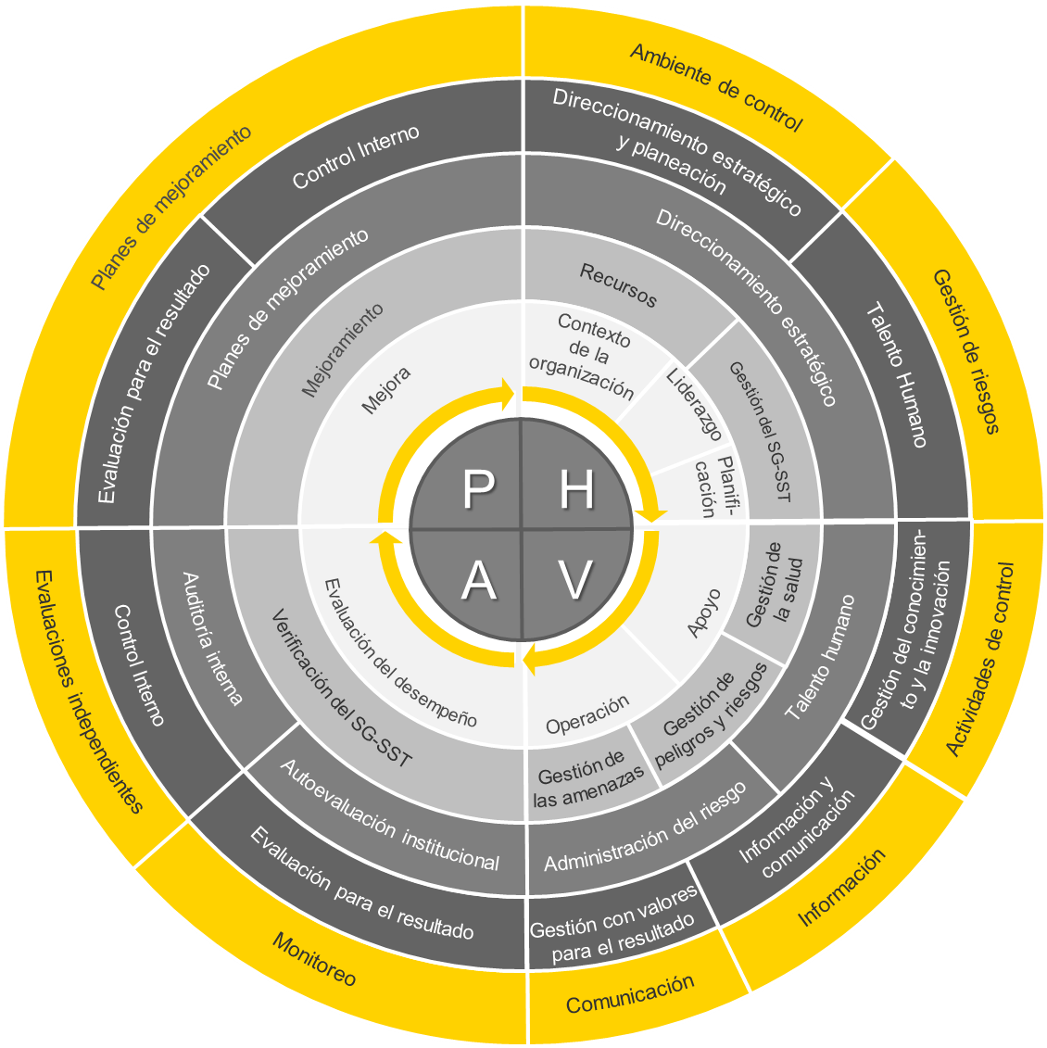
ISO 9001 y 14001
SGSST
MECI
MIPG
C.E. 029

- Un enfoque de evaluación basado en riesgos.

La Oficina de Control Interno realiza su función de aseguramiento, evaluando el 100% de los procesos de la cadena de valor definido por la Entidad, las regionales, los diferentes Sistemas de Administración del Riesgos y las auditorías especiales que sean solicitadas por la administración y por el Comité de Auditoría de Junta Directiva, con el propósito de identificar oportunidades de mejoramiento de manera preventiva para el fortalecimiento del Sistema de Gestión Integrado (SGI).

A continuación, presentamos los resultados de las 132 oportunidades de mejora u observaciones identificadas por elemento de control durante el año que apuntan al fortalecimiento de los procesos y del Sistema de Gestión Integral de FINDETER:

De acuerdo con la gráfica anterior, se generaron recomendaciones sobre cada uno de estos elementos de control, los cuales se incluyeron en los informes presentados a cada proceso, con el fin de fortalecer el diseño y efectividad de los controles, así:

- Ambiente de Control: Se vio fortalecido a través de la definición y actualización de una estructura organizacional que permite soportar el alcance del SCI, actualización y publicación del Código de Buen Gobierno, definición y documentación de las líneas de la entidad.

- Gestión de Riesgos: Se observó que los sistemas de administración de riesgos operativos, de lavado de activos y financiación del terrorismo, de crédito y de mercado y de liquidez de la Financiera, se encuentran establecidos, documentados y están operando. Se generaron recomendaciones para el fortalecimiento del programa antifraude y corrupción definido por la Financiera.

- Actividades de Control: Producto de las recomendaciones generadas en las auditorías, los procesos de la cadena de valor han implementado controles preventivos, detectivos y correctivos para el fortalecimiento del sistema de gestión integrado. Así mismo, la Alta Dirección ha adoptado e implementado el Sistema de Gestión el Modelo Integrado de Planeación y Gestión – MIPG.
- Información y Comunicación: La alta dirección ha generado directrices, mecanismos y procedimientos para fortalecer los canales de información y comunicación con los grupos de interés y la ciudadanía en general.

- Monitoreo: Se han implementados mecanismos para el seguimiento de la efectividad de los planes de acción diseñados por los procesos para el mejoramiento continuo de la entidad desde el esquema de las tres líneas.

- Gestión Contable: se documentaron políticas de partidas conciliatorias, y se implementaron controles para la realización de conciliaciones del portafolio.

- Gestión de TI: Durante el año 2020 se formularon recomendaciones orientadas al fortalecimiento de los controles generales de tecnología, respecto a los riesgos que soportan la continuidad de negocio, los perfiles y usuarios de los diferentes aplicativos de Findeter.

Por lo anterior, se concluye que la Financiera cuenta con un Sistema de Control Interno adecuado definido y documentado, ha establecido los sistemas de administración de riesgos, y ha implementado actividades de control en sus procesos. Se recomendó continuar con la identificación y evaluación de los riesgos emergentes a los que se podría ver expuesta la Financiera; de igual manera, es importante continuar evaluando y gestionando los riesgos financieros y no financieros de acuerdo con las nuevas actividades o productos y servicios que ofrece la entidad.

